Инструкция по уплате налогов через сервис ФНС России «Уплата налогов и пошлин» (https://service.nalog.ru/payment/)

1. Уплата за третье лицо

1.1. Открыть сервис «Уплата налогов и пошлин» на сайте ФНС России (www.nalog.gov.ru):

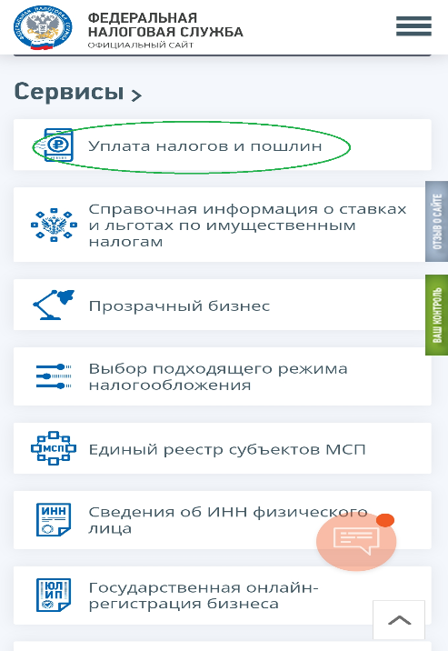

1.2. Выбрать категорию «Физическим лицам» и раздел «Пополнить ЕНС»:

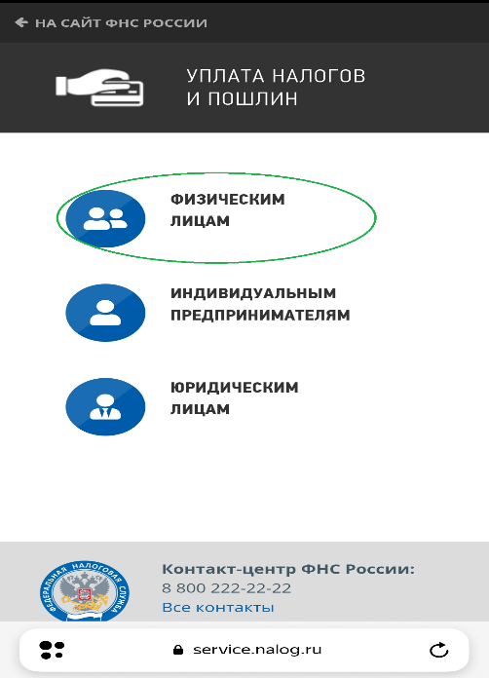

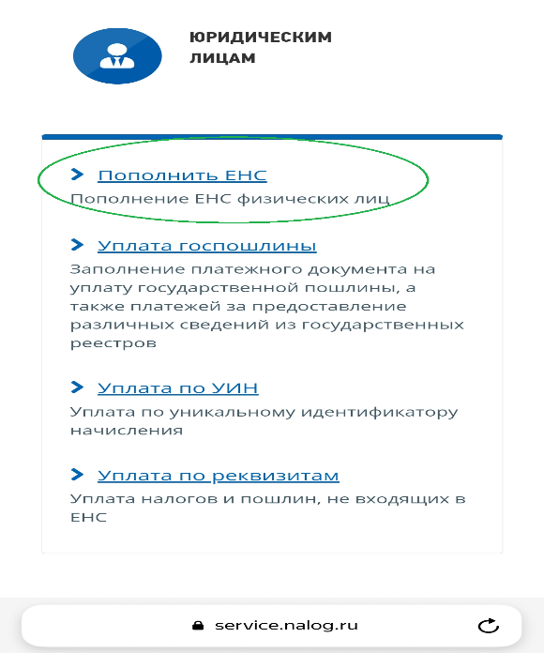

1.3. Заполнить сведение о лице, осуществляющем платеж:

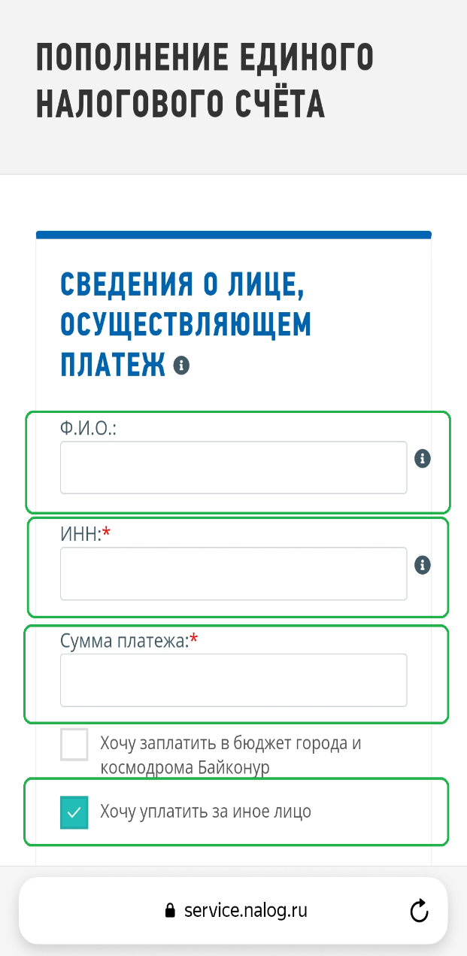

Ставим галочку на «Хочу уплатить за иное лицо»

Заполняем сумму платежа

Заполняем ИНН родителя

Заполняем полностью ФИО родителя

И спускаемся вниз:

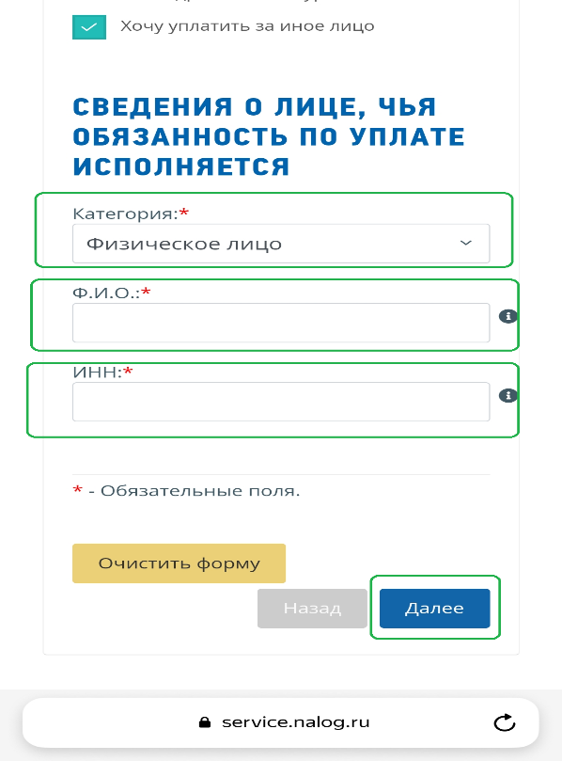

И нажимаем кнопку «Далее»

Заполняем ИНН ребенка

Заполняем ФИО ребенка

Из выпадающего окна выбираем «Физическое лицо»

1.4. Нажать кнопку «Уплатить»:

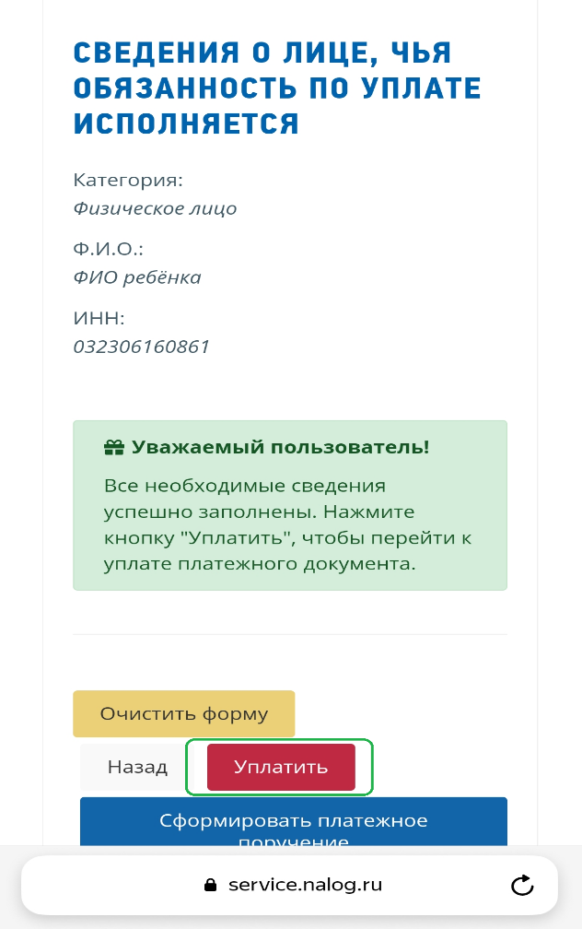

1.5. Выбрать способ уплаты:

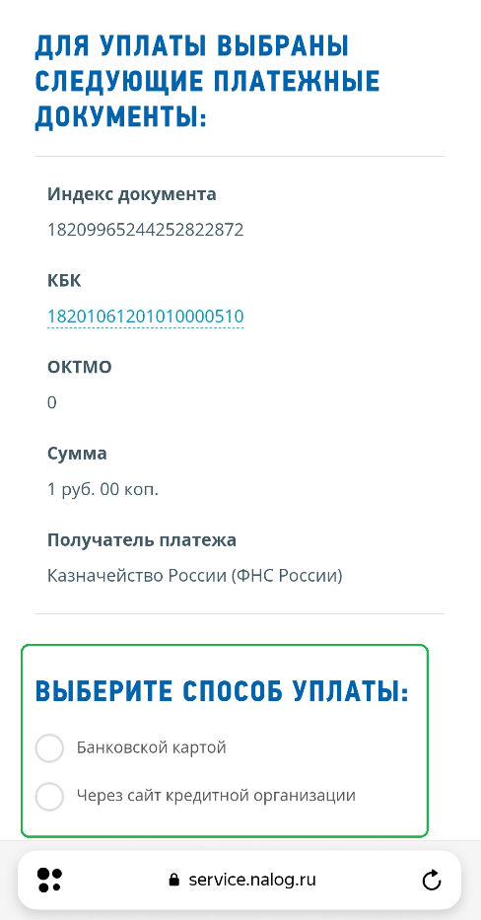

1.5.1 При выборе способа уплаты «Банковской картой», необходимо нажать на кнопку и следовать дальнейшим указаниям:

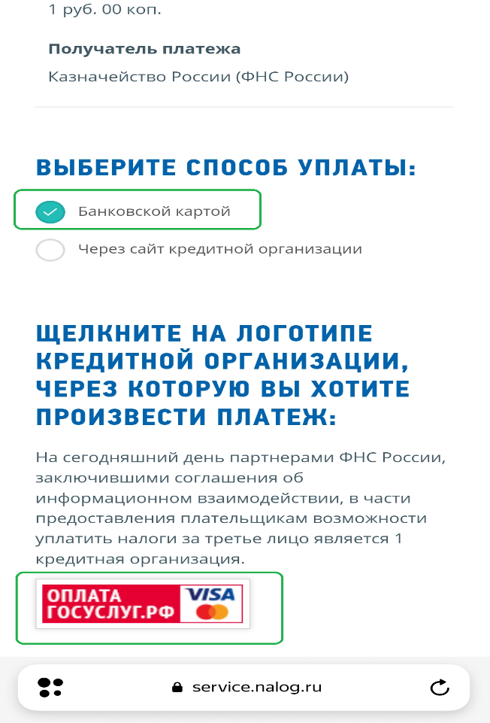

1.5.1 При выборе способа уплаты «Через сайт кредитной организации», необходимо выбрать один из способов и следовать дальнейшим указаниям:

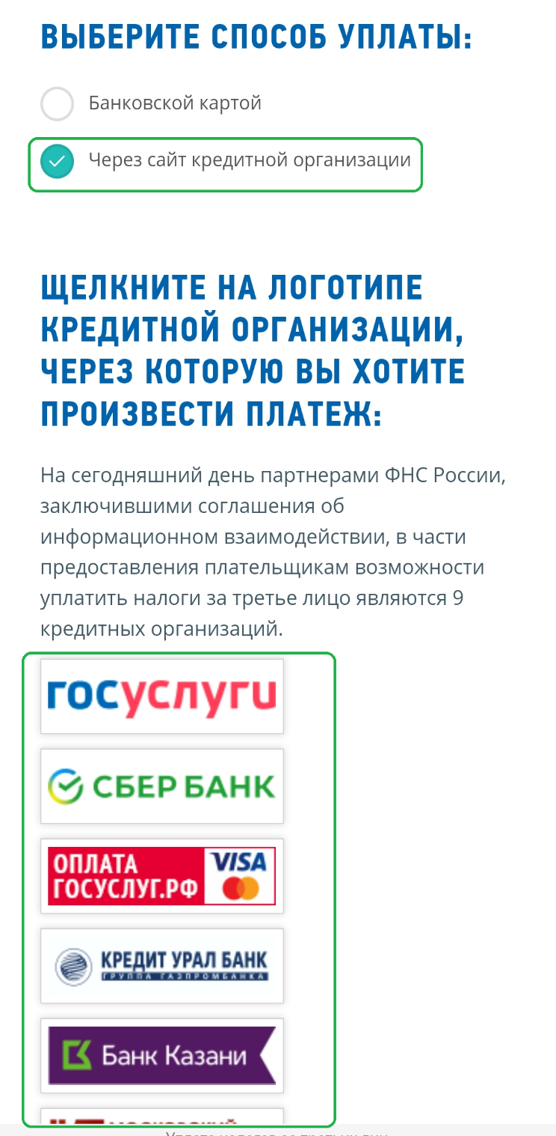

Спасибо, что воспользовались сервисами Федеральной налоговой службы!